# II.THIẾT KẾ

## 1.Sơ đồ quan hệ thực thể ERD:

### a. Tổng quát

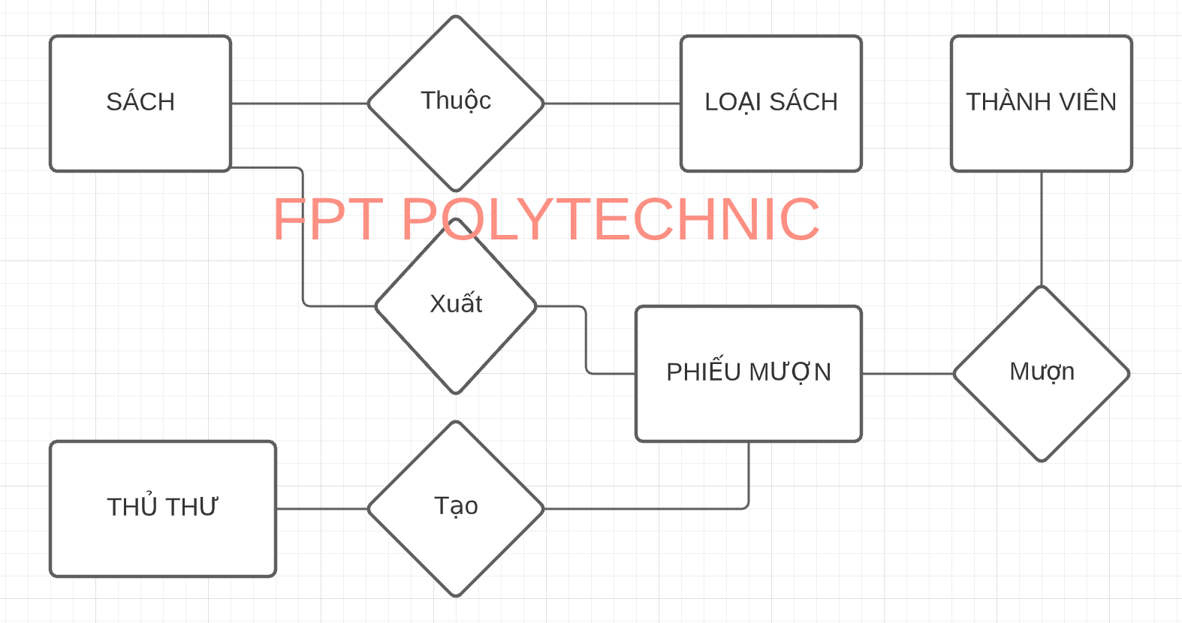

### b. Chi tiết:

## 2.Sơ đồ giao diện:

